**МИНОБРНАУКИ РОССИИ**

**Санкт-Петербургский государственный**

**университет**

**Факультет прикладной математики-процессов управления**

**Программа бакалавриата**

**“Большие данные и распределенная цифровая платформа”**

**отчет**

**по лабораторной работе №2**

**по дисциплине «Системное программирование в Linux»**

**на тему «Обнаружение и блокировка подозрительного сетевого**

**трафика»**

|  |  |  |
| --- | --- | --- |
| Студент гр. 24Б16-пу |  | Бублик И.О. |
| Преподаватель |  | Киямов Ж. У. |

**Санкт-Петербург**

**2025 г**

**Оглавление**

Цель работы 3

Теоритическая часть: 3

Алгоритм метода: 5

Описание программы: 5

***Блок Схема ………………………………………………………………………………………7***

Рекомендации пользователю: 8

Рекомендации для программиста: 8

Контрольный пример: 10

Вывод: 12

Источники: 13

### **Цель работы:**

Разработать программное решение для обнаружения и блокировки подозрительного сетевого трафика на основе заданных правил. Создать скрипт на Python с использованием библиотеки Scapy для анализа и мониторинга сетевых пакетов. Определять подозрительный трафик на основе характеристик пакетов, таких как IP-адреса, порты, заголовки и повторяющиеся запросы. Реализовать механизм блокировки обнаруженного подозрительного трафика, например через ICMP-сообщения.Разработать графический интерфейс для удобного управления и визуализации результатов работы скрипта.

### **Описание задачи**

Задача состоит из следующих этапов:

1. **Сбор и обработка данных о сетевом трафике**  
   Программа перехватывает входящие пакеты с использованием библиотеки Scapy, извлекая ключевые параметры, такие как IP-адрес отправителя, номер порта и размер пакета. Эти данные обрабатываются и отображаются в графическом интерфейсе, что позволяет пользователю видеть активные соединения и подозрительные активности в реальном времени.
2. **Установление критериев для подозрительного трафика**  
   Для анализа сетевого трафика используются следующие критерии:
   * Пакеты, превышающие установленный пользователем размер, считаются подозрительными.
   * IP-адреса, генерирующие множество соединений с разными портами (подозрительное сканирование портов).
   * Источники, которые повторяют запросы слишком часто в заданный интервал времени.
3. **Обнаружение подозрительного трафика**  
   Пакеты, соответствующие установленным критериям, заносятся в список подозрительных IP-адресов. Для каждого такого IP в графическом интерфейсе отображается природа аномалии (например, большой размер пакета, частые запросы). Это позволяет пользователю быстро выявить потенциальные угрозы.
4. **Блокировка подозрительных IP-адресов**  
   Пользователь может заблокировать выбранные IP-адреса с помощью кнопки "Блокировать". Программа добавляет соответствующее правило в iptables, предотвращая дальнейшую передачу данных от этих IP-адресов. Заблокированные IP-адреса отображаются в интерфейсе, и для них предусмотрена возможность разблокировки.

### **Теоретическая часть**

Мониторинг сетевого трафика — это процесс анализа данных, передаваемых по сети, с целью обнаружения аномалий, угроз и обеспечения сетевой безопасности. Среди основных задач мониторинга выделяют:

* Выявление подозрительных действий, таких как сканирование портов.
* Обнаружение источников, генерирующих чрезмерный объем данных.
* Отслеживание повторяющихся запросов за короткий промежуток времени, что может указывать на сетевую атаку.

В данной программе для перехвата пакетов используется библиотека **Scapy**, которая предоставляет мощные инструменты для работы с сетевым трафиком, а для блокировки IP-адресов применяется утилита **iptables**.

**Описание программы**

Программа реализована в одном Python-файле main.py, который предоставляет графический интерфейс для управления процессом анализа и блокировки сетевого трафика.

Основные функции программы:

1. **Перехват трафика:**  
   Программа в течение заданного времени перехватывает входящие пакеты и анализирует их на основе установленных критериев.
2. **Отображение всех IP:**  
   В интерфейсе отображаются IP-адреса. Для каждого IP выводится информация.
3. **Блокировка IP-адресов:**  
   Пользователь может выбрать один или несколько IP-адресов для блокировки. Программа добавляет правила в брандмауэр (iptable) для предотвращения передачи данных от этих адресов.

Интерфейс программы построен на **Tkinter** и включает удобные элементы управления.

|  |  |  |
| --- | --- | --- |
| **Название функции** | **Переменные** | **Краткое описание** |
| analyze_packet | packet | Запускает процесс сканирования трафика в отдельном потоке |
| on_start | - | Использует scapy.sniff для захвата сетевого трафика в течение заданного времени |
| on_stop | - | Проверяет завершение потока sniff_traffic и вызывает отображение результатов |
| on_block_manual | - | Ручная блокировка |
| on_unblock_manual | - | Ручная разблокировка |
| unblock_ip | ip | Разблокирует выбранные IP-адреса с помощью правил брандмауэра (iptables для Linux). |
| block_ip | ip | Блокирует выбранные IP-адреса с помощью правил брандмауэра (iptables для Linux). |

Блок Схема

Изображение выглядит как текст, снимок экрана, Шрифт, визитная карточка

Содержимое, созданное искусственным интеллектом, может быть неверным.

Рекомендации программисту

1. **Используемые библиотеки:**
   * **Scapy:** для перехвата и анализа сетевых пакетов. Позволяет гибко работать с сетевыми протоколами, но требует административных прав для запуска.
   * **Tkinter:** для создания графического интерфейса. Простая и встроенная в Python библиотека для разработки интерфейсов с элементами управления.
   * **Subprocess:** для выполнения системных команд, таких как настройка правил блокировки в iptables.
   * **Threading:** для запуска перехвата трафика в отдельном потоке, чтобы не блокировать интерфейс пользователя.
2. **Как модифицировать код:**
   * **Добавление новых критериев для анализа:**  
     Для расширения функциональности можно добавить новые правила анализа трафика, например, определение странного поведения в ICMP-пакетах (ping-атаки) или блокировка по географическому положению IP.
   * **Работа с другими ОС:**  
     Для Windows можно интегрировать использование встроенных средств блокировки, таких как netsh. Это расширит кроссплатформенность программы.
3. **Оптимизация кода:**
   * Разделение программы на модули для повышения читаемости: например, отдельные файлы для интерфейса, логики обработки пакетов и взаимодействия с системой.
   * Логирование с использованием библиотеки logging для отслеживания событий и ошибок во время работы программы.

Рекомендации пользователю

1. **Запуск программы:**
   * Для корректной работы программы требуется запуск от имени администратора. Это необходимо для перехвата пакетов и добавления правил в брандмауэр.
   * Запустите программу с помощью команды:

sudo python3 main.py

1. **Подготовка системы:**
   * Убедитесь, что на вашей системе установлен брандмауэр (iptables для Linux).
2. **Использование программы:**
   * Нажмите **"Начать сканирование"**, чтобы запустить процесс анализа трафика. Подождите завершения сканирования.
   * После завершения программы в интерфейсе отобразятся подозрительные IP-адреса. Вы можете выбрать их для блокировки и нажать кнопку **"Блокировать"**.
3. **Работа с брандмауэром:**
   * После завершения работы программы проверьте правила брандмауэра на наличие заблокированных IP, чтобы избежать нежелательной блокировки доверенных источников.

Контрольный пример

Запуск скрипта с помощью sudo python main.py (необходма установленная библиотека scapy). На рисунке 1 изображен интерфейс программы:  
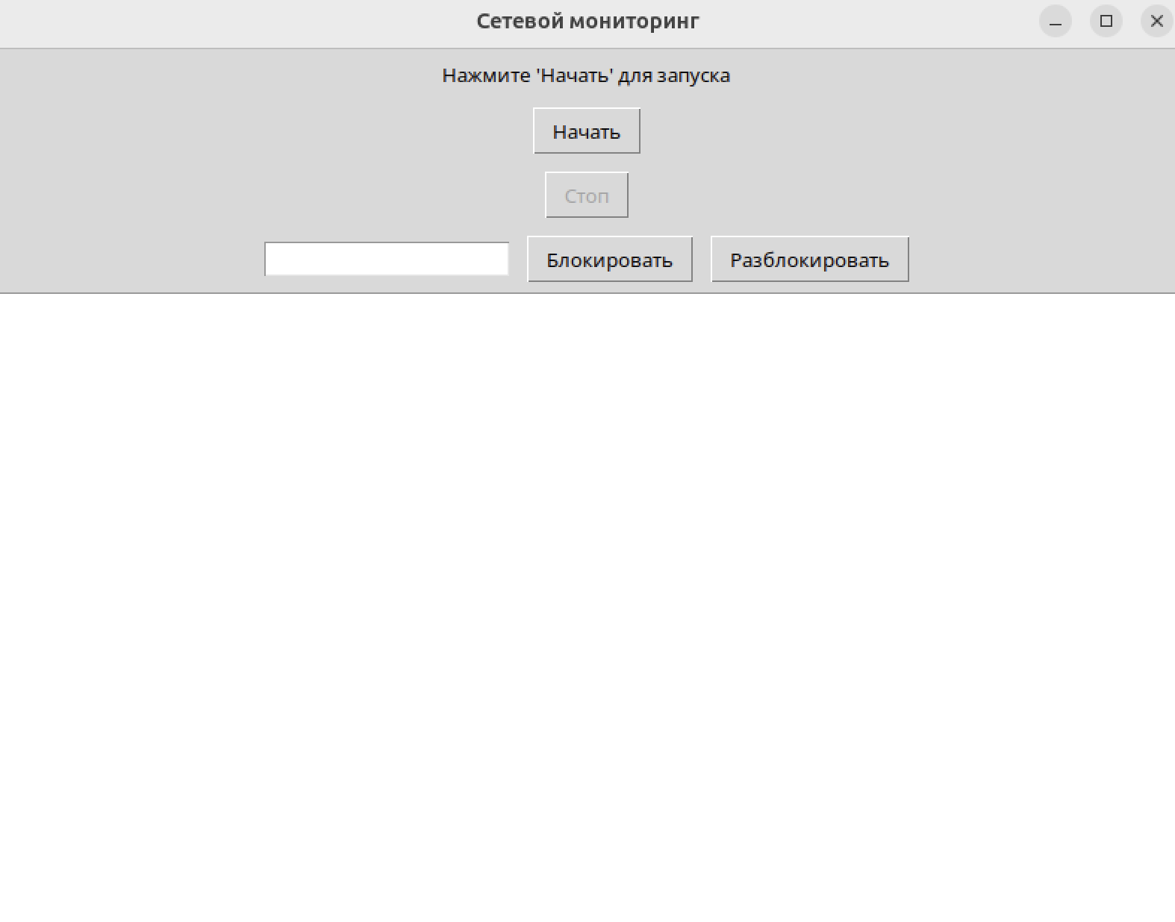

Рисунок 1. Начальное окно программы

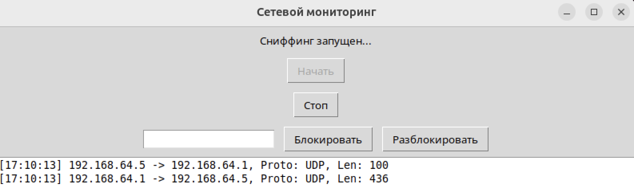

Рисунок 2. Сканирование пакетов

Вывод

В рамках данной работы была реализована программа для обнаружения и блокировки подозрительного сетевого трафика на основе заданных критериев. Программа позволяет:

* Перехватывать сетевые пакеты, анализируя ключевые параметры, такие как размер, источник и количество соединений.
* Определять подозрительное поведение, включая сканирование портов, передачу больших пакетов и частые повторяющиеся запросы.
* Блокировать подозрительные IP-адреса с использованием системных инструментов (iptables или pfctl) для предотвращения дальнейших угроз.

Использование библиотеки Scapy позволило эффективно работать с сетевыми пакетами, а графический интерфейс на основе Tkinter сделал программу удобной для конечных пользователей. Разработка продемонстрировала, что мониторинг сетевого трафика является важным инструментом для повышения безопасности локальных сетей и защиты от сетевых атак.

Перспективы развития программы включают добавление поддержки других ОС, внедрение базы данных для хранения истории подозрительных IP, использование более мощных инструментов анализа, таких как машинное обучение, и улучшение пользовательского интерфейса.

Исходный код:

https://github.com/Ilya2914/system_and_functionalprogramy